Tugas 5
Pengembangan Agen AI tanpa Koding - Pembuatan Agen AI Chatbot Web dengan Data di Supabase Vector Store dan Dokumen Google Docs



Arief Rachman Apriansyah - 0110224166
Grup 3
TEKNIK INFORMATIKA 2024

Sekolah Tinggi Teknologi Terpadu Nurul Fikri
Depok
2026
A. TENTANG TOPIK & DOKUMEN SUMBER
- Topik Chatbot: Panduan Penulisan Ilmiah Tugas Akhir Skripsi (S1).
- Dokumen Sumber: Salinan dari Panduan Penulisan Ilmiah Tugas Akhir Skripsi.
- Deskripsi: Chatbot bertindak sebagai asisten akademik untuk menjawab pertanyaan seputar struktur penulisan (Kriteria Judul, Bab I-V, Penulisan Sitasi/IEEE, Daftar Referensi, dsb.).
B. WORKFLOW 1: RAG PIPELINE (Google Docs ke Supabase Vector Store)

Deskripsi Pipeline
Workflow ini berfungsi mengunduh dokumen Google Docs, memecahnya menjadi potongan teks (chunks), mengenerate embeddings menggunakan Google Gemini, dan menyimpannya ke tabel documents_skripsi di Supabase Vector Store.

Struktur Node n8n
- Manual Trigger: Klik untuk Menjalankan
- Google Drive Node: Download Google Docs dari Drive (Operation: Download file PDF dari Google Docs)
- Supabase Vector Store Node: Simpan ke Supabase Vector Store (Operation Mode: Insert Documents, Table Name: documents_skripsi)
  - Default Data Loader: Memuat data biner dari Google Drive dengan metadata "sumber: Panduan Penulisan Ilmiah Tugas Akhir Skripsi".
  - Text Splitter: Recursive Character Text Splitter
  - Embeddings: Embeddings Google Gemini

Hasil Pembuatan Tabel Supabase
- Database / Org: Riansyah96's Org / Riansyah96's Project
- Tabel Baru: documents_skripsi
- Struktur Kolom: id (int8, Primary Key), content (text), metadata (jsonb), embedding (vector)
- Match Function: match_documents_skripsi
- Jumlah Vektor yang Tersimpan: 6 baris chunk data terindeks.
C. WORKFLOW 2: RAG AI AGENT & CHATBOT WEB

Deskripsi Workflow
Workflow kedua berfungsi melayani permintaan pengguna baik dari canvas n8n maupun interface Chat Web RAG Agent.

Struktur Node n8n
- Chat Trigger: When chat message received
- AI Agent Node:
  - Agent Type: Tools Agent
  - System Message: "Kamu adalah asisten akademik yang membantu mahasiswa memahami panduan penulisan ilmiah Tugas Akhir (Skripsi) S1. TUGAS: Jawab pertanyaan pengguna HANYA berdasarkan informasi yang relevan..."
- Chat Model: Google Gemini Chat Model
- Memory: Simple Memory
- Tool: cari_panduan_skripsi (Supabase Vector Store - Operation Mode: Retrieve Documents as Tool for AI Agent, Table: documents_skripsi, Match Function: match_documents_skripsi)
  - Embeddings Tool: Embeddings Google Gemini
D. PENGUJIAN & HASIL (TESTING)

Pengujian 1: Testing via Canvas n8n
- Pertanyaan Input: "Bagaimana format sitasi IEEE?"
- Respon AI Agent: Berhasil mengeksekusi tool cari_panduan_skripsi, membaca dokumen rujukan, dan memberikan rincian bahwa dokumen Tugas Akhir mewajibkan standar sitasi IEEE pada Bab II Kajian Literatur dan bagian lainnya.

Pengujian 2: Testing via Interface Chatbot Web (Published & Enabled)
- Status Workflow: Published (Active)
- Judul Web: Asisten Panduan Skripsi
- Hasil Pengujian:
  - User: "Bagaimana format sitasi IEEE?"
  - Bot: Menjawab secara terstruktur dengan mereferensikan kriteria sitasi wajib pada dokumen Panduan Penulisan Ilmiah Tugas Akhir Skripsi.
E. LAMPIRAN BUKTI SCREENSHOT
Item | Deskripsi Lampiran Gambar
Gambar 1 | 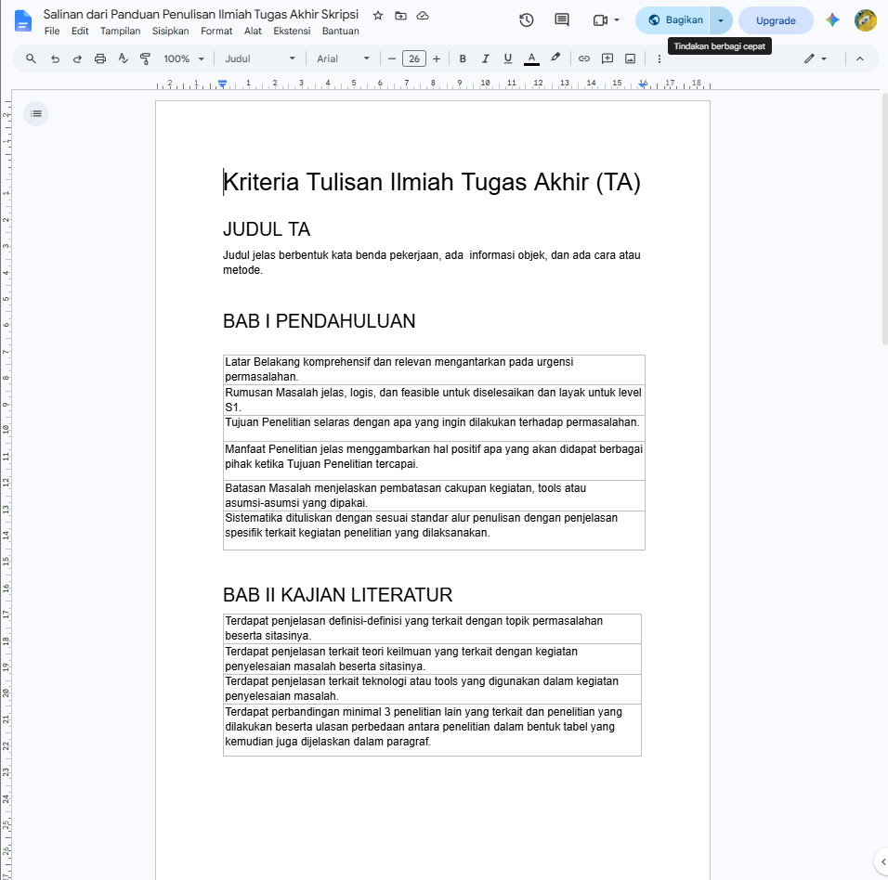  Dokumen Google Docs Panduan Penulisan Ilmiah Tugas Akhir Skripsi.
Gambar 2 | 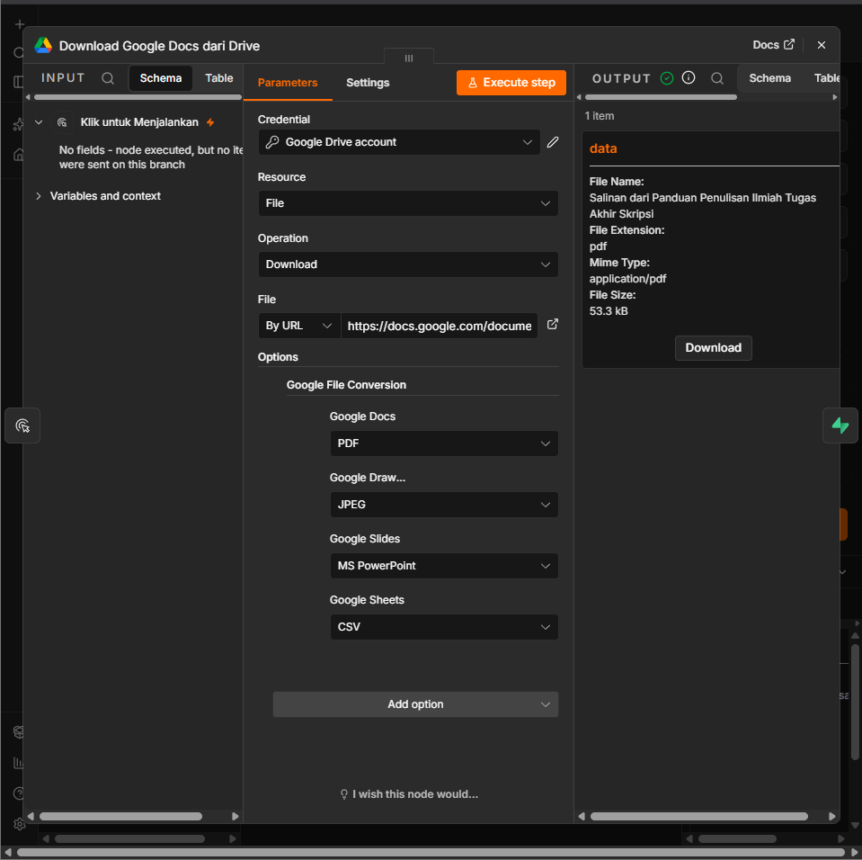  Konfigurasi Node Download Google Docs pada n8n.
Gambar 3 | 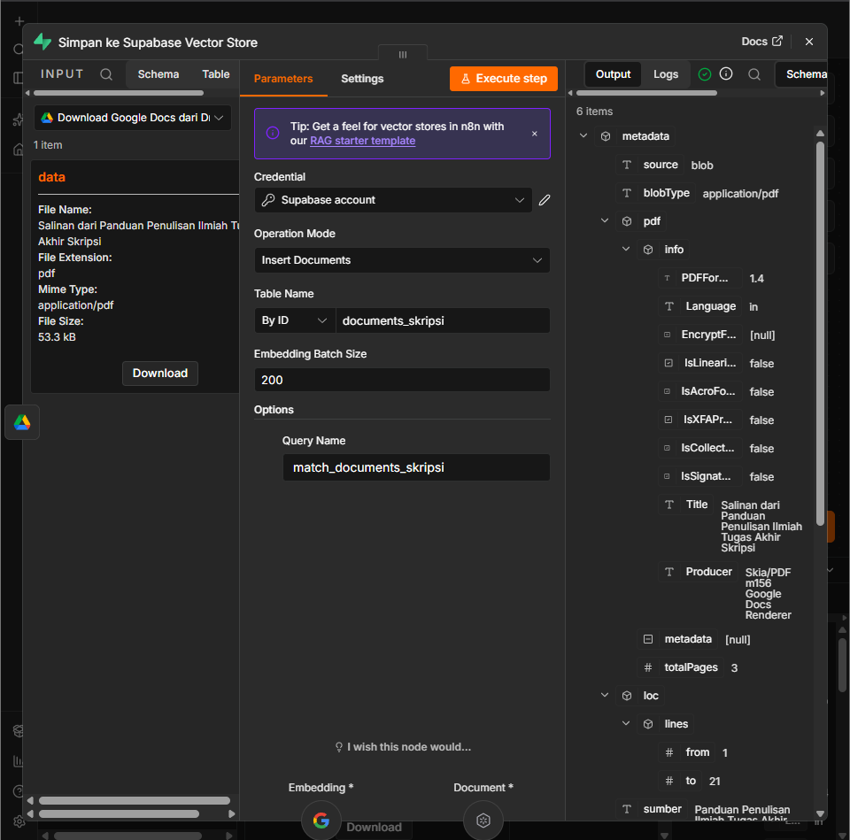  Konfigurasi Node Simpan ke Supabase Vector Store.
Gambar 4 | 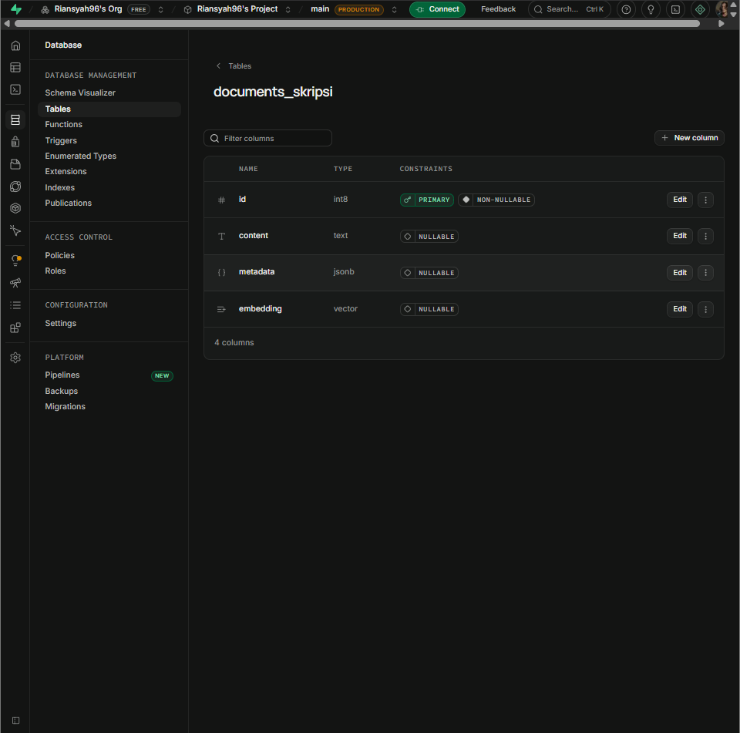  Struktur Tabel documents_skripsi pada Supabase.
Gambar 5 | 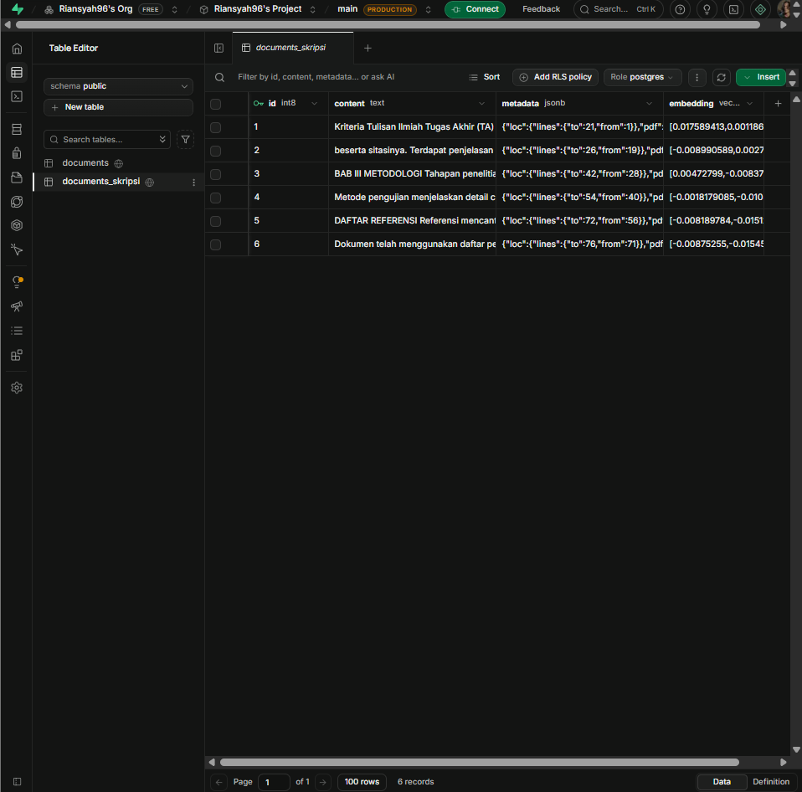  Isi Data & Embedding yang Tersimpan di Tabel documents_skripsi.
Gambar 6 | 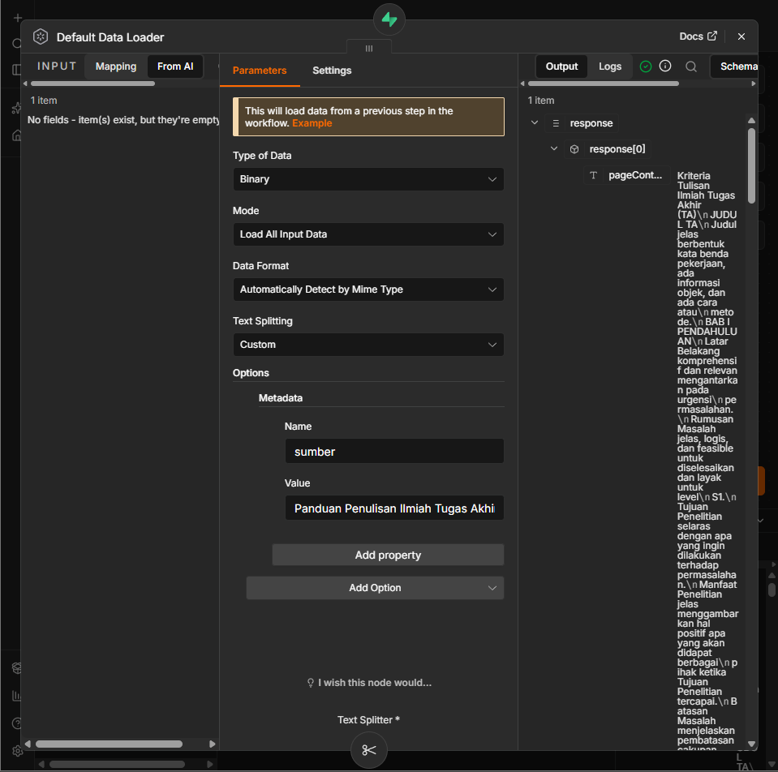  Konfigurasi Default Data Loader & Metadata.
Gambar 7 | 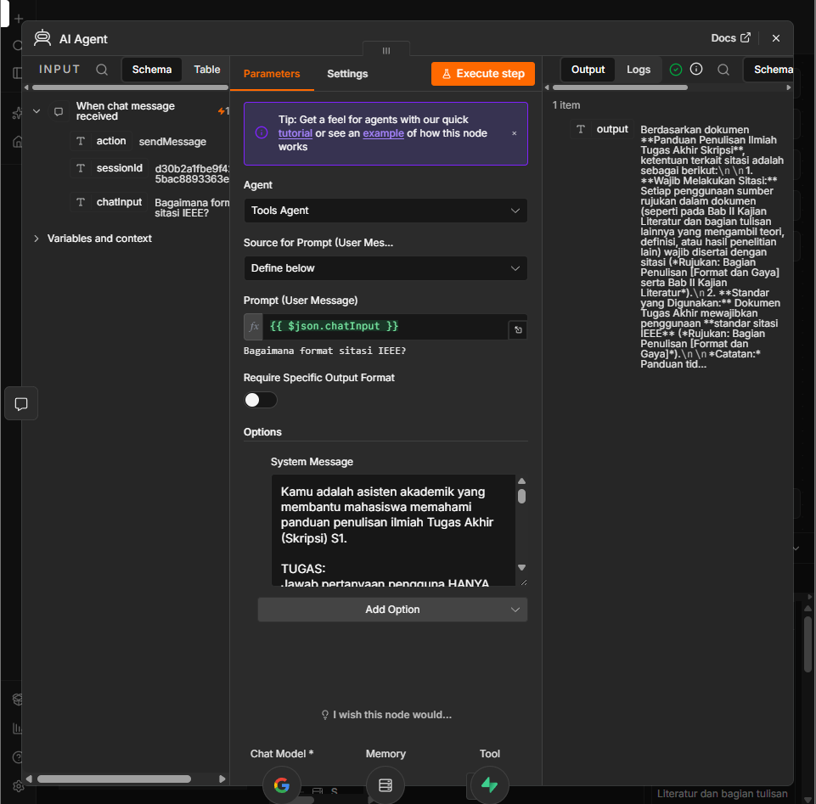  Konfigurasi Node AI Agent & System Message.
Gambar 8 | 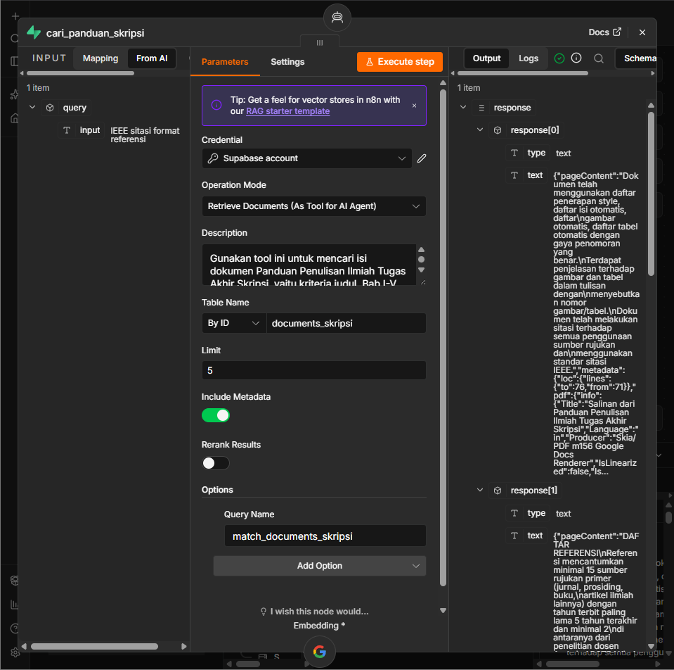  Konfigurasi Tool cari_panduan_skripsi (Supabase Vector Store).
Gambar 9 | 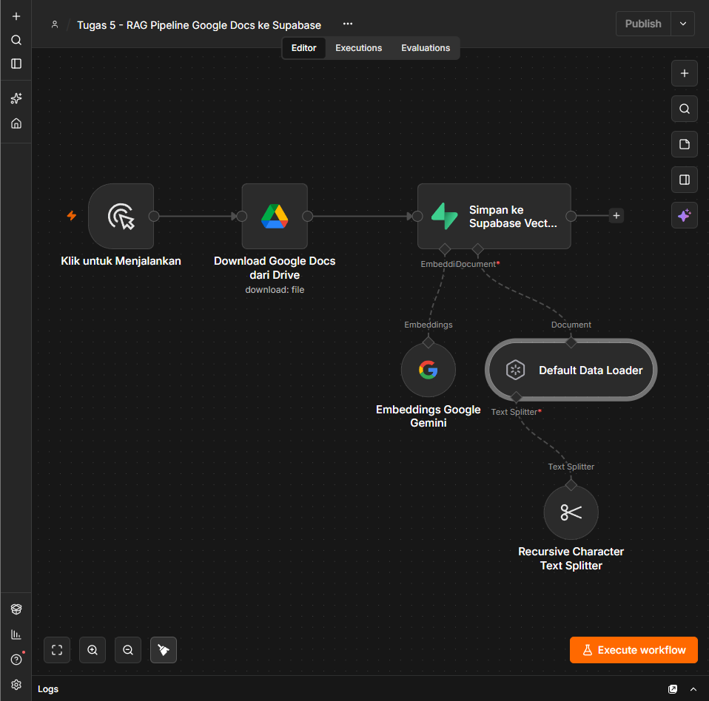  Workflow 1 (RAG Pipeline) sebelum dieksekusi.
Gambar 10 | 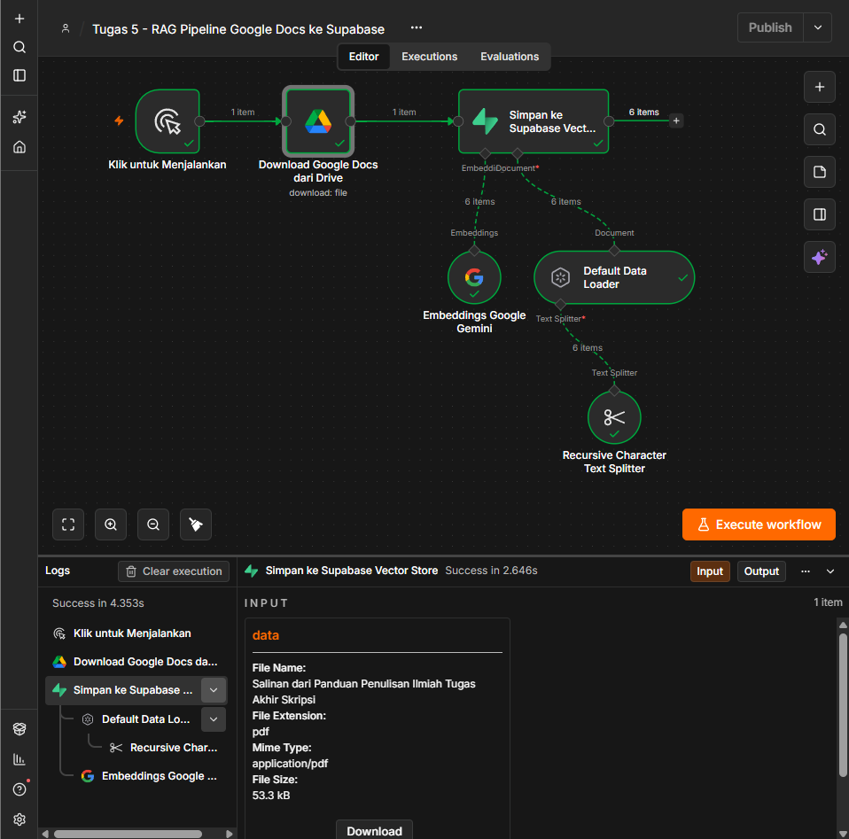  Hasil Eksekusi Workflow 1 (RAG Pipeline Sukses Menyimpan Data).
Gambar 11 | 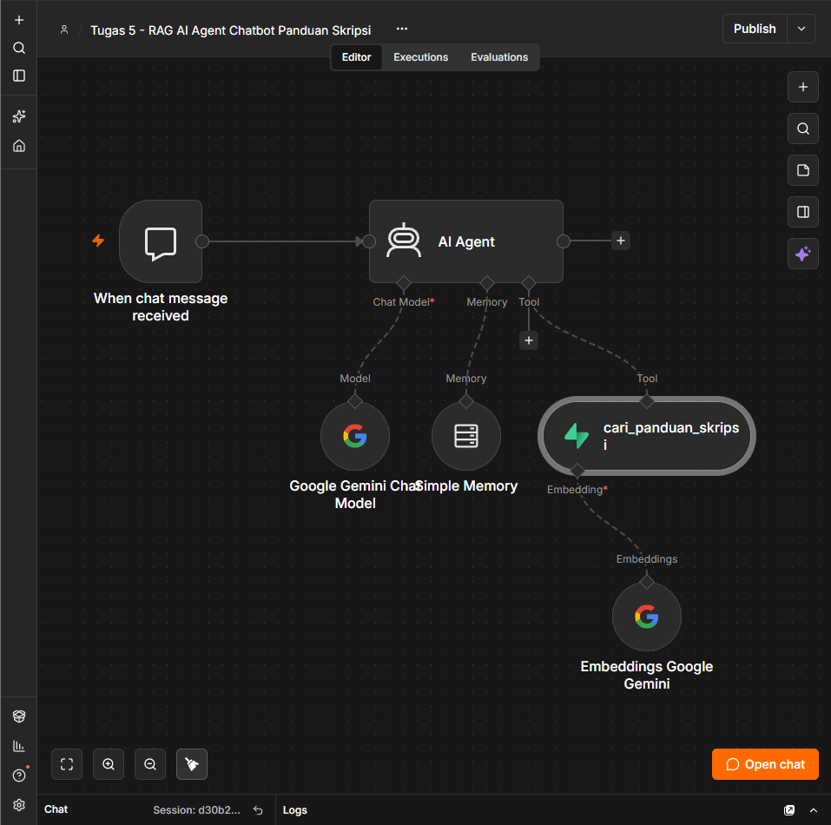  Workflow 2 (RAG AI Agent) dalam Canvas n8n.
Gambar 12 | 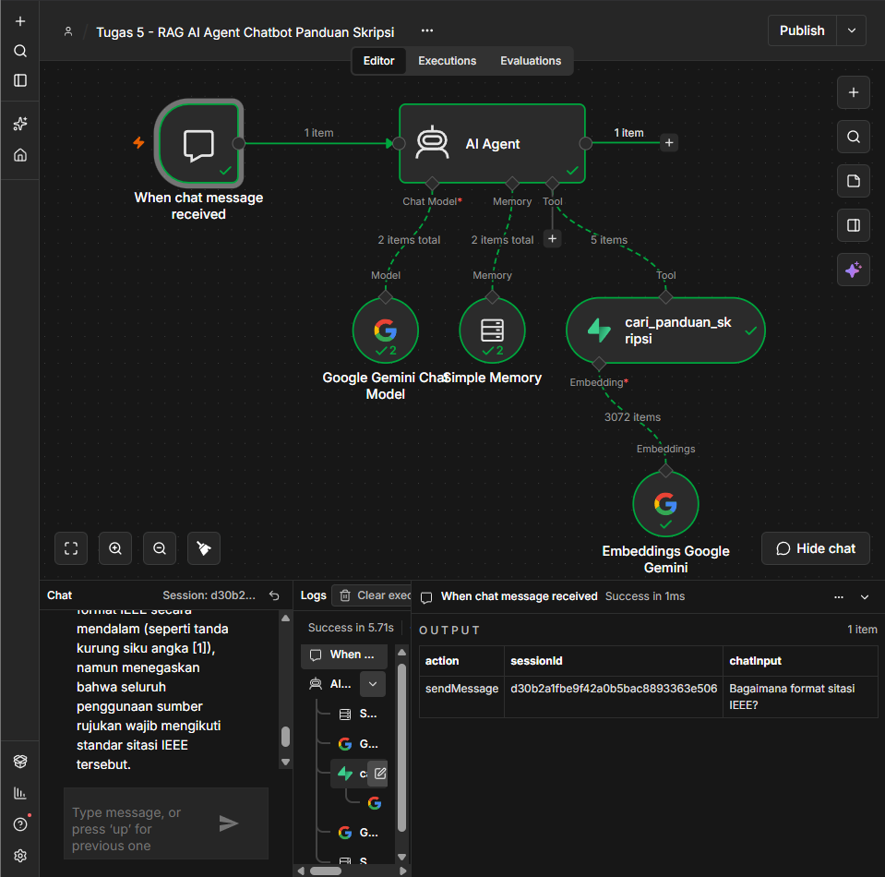  Hasil Pengujian Chatbot di Canvas n8n.
Gambar 13 | 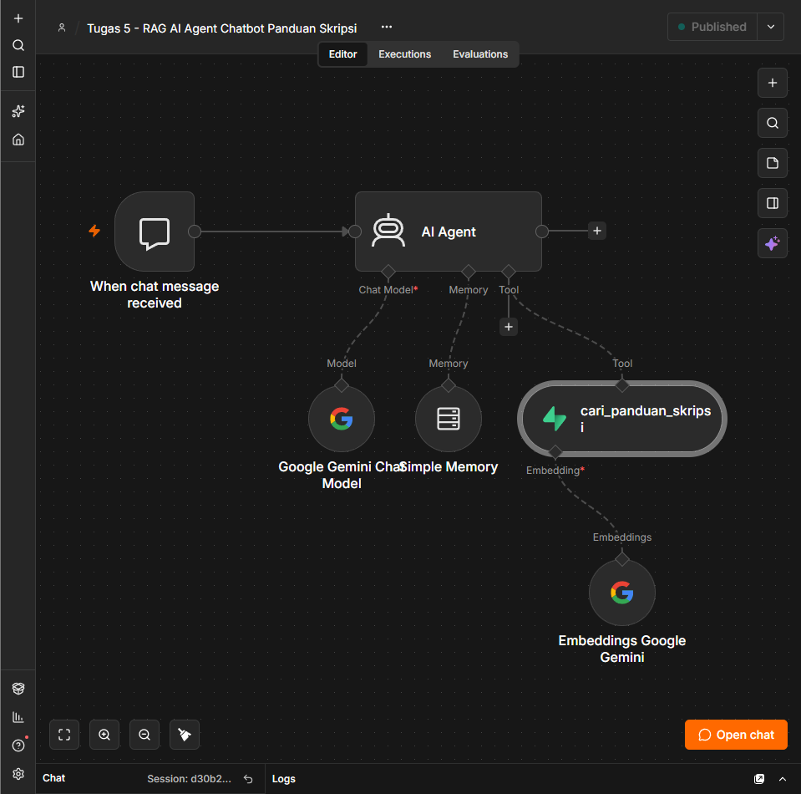  Workflow 2 dalam Status Published/Active.
Gambar 14 | 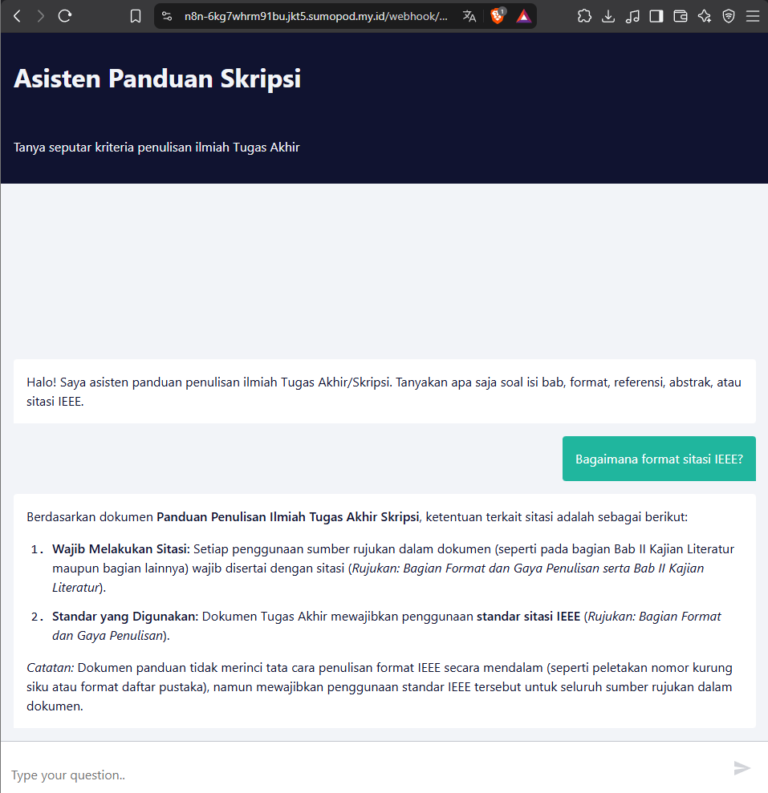  Bukti Pengujian Chatbot via Interface Web Public.

